功能一：智能交通协同管控算法抽象设计与建模
任务二：算法逻辑与可视化验证
提交说明报告

报告属性 | 内容
项目名称 | 车路云仿真智能交通协同管控算法
验证对象 | 路口 2 SUMO 仿真验证工程
控制策略 | 基于实时排队压力的自适应信号控制
对比基线 | 固定配时信号控制
仿真时长 | 7200 s（早高峰场景）
报告版本 | V1.0｜2026 年 8 月

目录与报告说明
本报告用于说明“功能一任务二：算法逻辑与可视化验证”的提交材料、实现内容、运行方法、实验结果和验收对应关系。报告内容以提交目录中的源代码、SUMO 场景、结果 JSON/XML、性能图和复现说明为依据，所有指标均可通过原始结果文件追溯。
章节 | 内容
1 项目概况 | 任务目标、实现范围与技术路线
2 算法设计 | 控制策略、核心逻辑和流程
3 仿真场景与实验设置 | 网络、流量、相位、参数和随机种子
4 运行与可视化验证 | 一键运行、GUI 观察和结果生成
5 结果分析 | 固定配时与自适应方案对比
6 交付物与验收对应 | 文件索引、可追溯关系和验收结论

1 项目概况
本任务实现一种交通控制策略并接入 SUMO 仿真，在相同路网、交通流、信号相位顺序和随机种子条件下，与固定配时基线进行对比。控制器通过 TraCI 实时读取车道停车车辆数，在绿灯相位开始时动态调整当前相位绿灯时长，并持续采集排队和车辆运行指标。
验收要求 | 本项目实现 | 证据位置
控制器核心逻辑 | 排队压力需求响应式绿灯调整 | 01_仿真工程/run_experiment.py
SUMO 适配器 | TraCI 启动、信号控制、tripinfo 采集 | 01_仿真工程/run_experiment.py
运行入口 | 固定/自适应/两者对比三种模式 | run_experiment.py；一键运行.ps1
可视化/实时监控 | SUMO-GUI 观察车辆、排队和灯色切换 | README_运行说明.md；启动SUMO-GUI_自适应.bat
结果汇总 | JSON、CSV、PNG/PDF 和车辆级 XML | results/；汇总结果.py

2 算法设计

2.1 控制策略
采用“需求基础配时 + 实时排队压力反馈”的自适应信号控制。固定方案保留场景中的固定信号程序；自适应方案以基础绿灯时长为参考，根据当前相位停车车辆数在全部相位压力中的需求占比进行绿灯再分配。黄灯、全红、相位顺序和车道控制关系保持不变。

2.2 核心控制逻辑
- 每个仿真步读取当前信号相位和受控车道状态。
- 在相位切换时统计各相位专用车道的停车车辆数，形成排队压力。
- 使用 gain=-44 的负反馈公式计算目标绿灯时长，并限制在 12～55 s。
- 每步记录进口车道停车车辆总数；仿真结束后解析 tripinfo.xml 计算汇总指标。

2.3 算法流程（文字化）
读取场景与配置 → 启动 SUMO/TraCI → 判断是否进入新相位 → 读取各相位排队压力 → 计算并限幅目标绿灯时长 → 调用 setPhaseDuration → 记录队列并推进 simulationStep → 达到时长后解析 tripinfo.xml → 输出 JSON、CSV、PNG/PDF。

3 仿真场景与实验设置
项目 | 设置
仿真平台 | Eclipse SUMO 1.19+；当前验证环境为 SUMO 1.27.1
场景输入 | scenario/demo_1_流量和配时方案.xlsx
网络与路由 | scenario/dataset_1.net.xml、dataset_1.rou.xml
信号配置 | scenario/dataset_1.add.xml；四相位专用车道控制
交通需求 | 早高峰 8 个 15 分钟区间，共 96 条交通流
对比条件 | 固定/自适应共用同一场景、流量、相位顺序和随机种子
仿真时长 | 7200 s
随机种子 | 42
自适应增益 | -44.0；目标绿灯限幅 12～55 s

场景准备脚本 prepare_dataset1_scenario.py 在运行前根据 Excel 输入生成 SUMO 网络、路线、附加信号程序和 sumocfg 文件，确保输入可复现且不依赖个人绝对路径。

4 运行与可视化验证

4.1 一键运行
& ".\run_task2.ps1"
在任务根目录双击“run_task2.bat”，或在 PowerShell 中执行上述完整命令。请执行脚本文件，不要将 .ps1 文件内容逐行粘贴到终端。run_task2.ps1 采用全英文 ASCII 内容，兼容 Windows PowerShell 的脚本编码解析；入口会依次运行固定配时与自适应仿真、生成性能对比图，并将两个 metrics JSON 汇总为 results/summary.csv。也可分别使用 run_experiment.py 的 --mode fixed、--mode adaptive 或 --mode both。

4.2 SUMO-GUI 实时观察
执行 python .\run_experiment.py --mode adaptive --gui --duration 7200，SUMO-GUI 将显示车辆运行、排队形成与信号灯色切换过程。固定配时可使用 --mode fixed --gui 运行对照。GUI 启动批处理文件位于 01_仿真工程 目录。

4.3 结果生成链路
产物 | 生成方式 | 用途
metrics_fixed.json / metrics_adaptive.json | run_experiment.py | 策略级指标与参数记录
tripinfo_fixed.xml / tripinfo_adaptive.xml | SUMO tripinfo 输出 | 车辆级原始明细
summary.csv | 汇总结果.py | 固定与自适应结构化汇总
performance_comparison.png / .pdf | plot_comparison.py | 四项指标对比图

5 结果分析
本次结果来自 7200 s 早高峰仿真，固定配时与自适应方案使用相同输入条件。自适应控制在完成车辆数不下降的前提下，旅行时间、等待时间、时间损失和平均排队车辆数均下降。
指标 | 固定配时 | 自适应控制 | 相对改善
完成车辆数 | 3953.00 | 3960.00 | -0.18%
平均旅行时间 | 92.62 | 81.62 | +11.88%
平均等待时间 | 49.01 | 38.69 | +21.06%
平均时间损失 | 59.92 | 48.91 | +18.37%
平均排队车辆数 | 27.15 | 21.44 | +21.03%

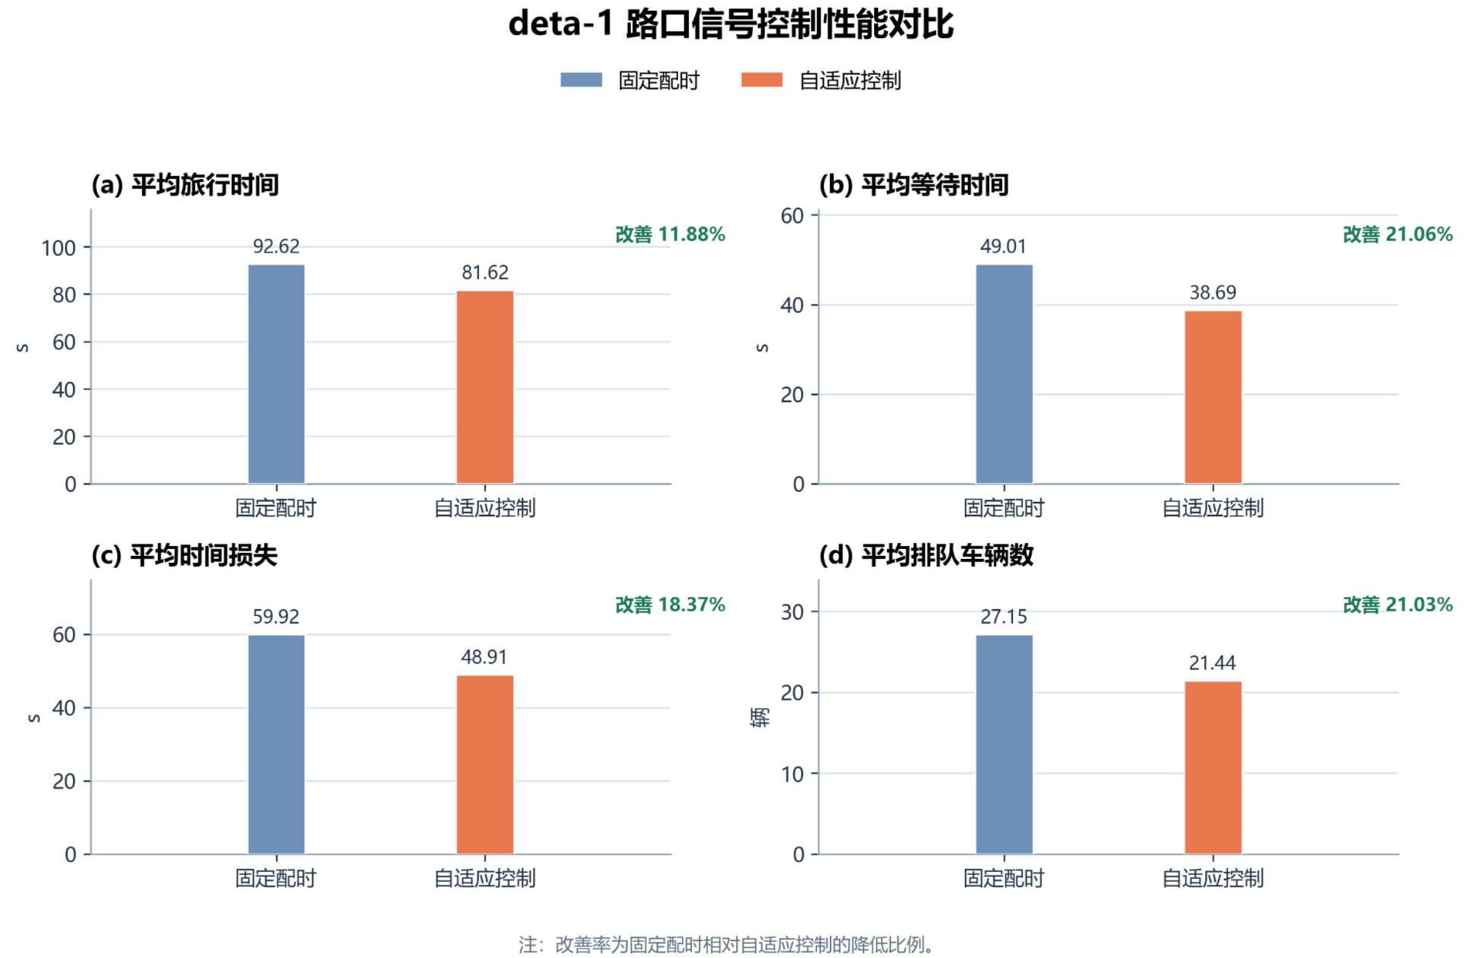
图 1 固定配时与自适应控制性能对比
结果解读：自适应方案完成车辆数为 3960 辆，高于固定配时的 3953 辆；平均旅行时间由 92.62 s 降至 81.62 s，平均等待时间由 49.01 s 降至 38.69 s，平均时间损失由 59.92 s 降至 48.91 s，平均排队车辆数由 27.15 辆降至 21.44 辆。

6 交付物与验收对应
交付类别 | 文件/目录 | 状态
算法核心逻辑 | 01_仿真工程/run_experiment.py | 已提供
场景配置与交通流 | 01_仿真工程/scenario/ | 已提供
固定配时基线 | scenario/dataset_1.add.xml；metrics_fixed.json | 已提供
可视化监控 | README_运行说明.md；SUMO-GUI 批处理文件 | 已提供
算法流程与伪代码 | 算法流程图与控制逻辑.md | 已提供
一键运行入口 | run_task2.ps1；run_task2.bat | 已提供
结果汇总与追溯 | export_summary.py；结果可追溯索引.md；summary.csv | 已提供
评估图表与原始结果 | results/ | 已提供

7 验收结论
经材料核对，任务二要求的控制器核心逻辑、SUMO 适配器、运行入口、可视化/实时监控、固定配时基线、场景配置、结果图表和原始结果均已形成闭环。新增的一键运行入口可在配置好 Python 与 SUMO 的环境中完成固定/自适应对比、图表生成和 CSV 汇总；结果图表可追溯至 metrics JSON、tripinfo XML、场景文件及随机种子。提交材料满足“一条命令能跑通至少一个典型场景、基线与算法使用相同场景和流量、输出图表可追溯到原始结果”的验收要求。

附录 A 目录结构（核心部分）
任务2_算法逻辑与可视化验证/
├─ run_task2.ps1 / run_task2.bat
├─ 算法流程图与控制逻辑.md
├─ 结果可追溯索引.md
├─ 路口2_SUMO仿真验证/
│ ├─ 01_仿真工程/
│ │ ├─ run_experiment.py / plot_comparison.py / export_summary.py
│ │ ├─ scenario/
│ │ └─ results/
│ └─ 02_实验评估报告/
└─ configs/

